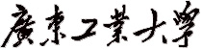
计算机 学院 人工智能 专业 2021（1） 班 学号： 3121005358
姓名： 欧炜标 协作者： 无 教师评定：
实验题目 五、 数据库的设计与实施
一、实验目的
熟悉数据库设计的步骤和基本方法；明确数据库设计各阶段的任务；加深对数据库系统设计相关概念，原理的理解。掌握使用数据库辅助设计工具进行数据库设计和实施的方法。
二、实验内容和要求
根据数据库课程设计选题完成数据库的设计与实施。
三、实验主要仪器设备和材料
1．计算机及操作系统：PC机，Win10；
2．数据库辅助设计软件：Power Designer 16.5或更高版本；
3．数据库管理系统：SQL Server 2010或更高版本；
四、实验方法、步骤及结果测试
1. 数据库的设计
为自己的课程设计选题设计系统的数据库部分，要求设计紧密围绕核心业务进行。完成的数据库中不少于六张基本表。
- 你的数据库课程设计选题是？选用的DBMS是？
选题：药品管理系统
DBMS：SQL server

- 描述该选题的核心业务，绘制其业务流程图。
药品管理系统主要涉及药品的采购、入库、销售、出库等流程。管理员、采购人员、仓库管理人员、销售人员和顾客等参与其中，各自承担不同的角色。
- 管理员管理系统：管理员登录系统，管理员维护药品信息、药厂信息、员工信息等基础数据
- 采购流程：采购人员提出采购申请，管理员审核采购申请，采购人员根据审核结果进行采购，采购人员将采购的药品信息录入系统
- 入库流程：仓库管理员接收采购人员的入库信息，仓库管理员将药品入库并更新库存信息，系统记录入库流水
- 销售流程：销售人员接收顾客购药需求，销售人员查询库存信息，顾客购买药品，销售人员生成销售订单
- 出库流程：仓库管理员根据销售订单将药品出库，更新库存信息，系统记录出库流水
- 顾客服务：顾客查询药品信息，顾客查询订单状态，顾客提出退货申请（若适用）

业务流程图
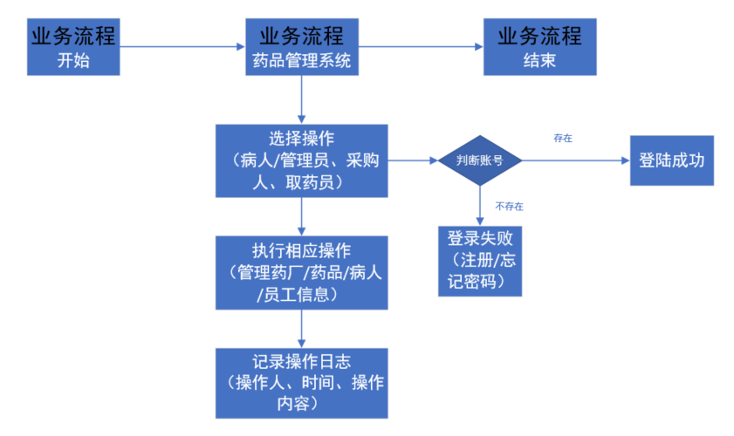
- 简述系统的功能需求，并为系统建立用例图和用例规约（用例说明，选3~4个主要用例即可）。
- 用户登录：管理员登录，采购人员登录，仓库管理员登录，销售人员登录，顾客登录
- 基础信息管理：
药品信息管理（添加、修改、删除药品信息）
药厂信息管理（添加、修改、删除药厂信息）
员工信息管理（添加、修改、删除员工信息）
- 采购流程：
采购人员提出采购申请
管理员审核采购申请
采购人员执行采购
采购人员录入采购信息
- 仓库管理：
入库管理（接收、记录、更新库存）
出库管理（根据销售订单出库、更新库存）
库存查询与报警
- 销售流程：
销售人员接收顾客购药需求
销售人员查询库存信息
顾客购买药品，生成销售订单
- 顾客服务：
顾客查询药品信息
顾客查询订单状态
顾客提出退货申请
用例图
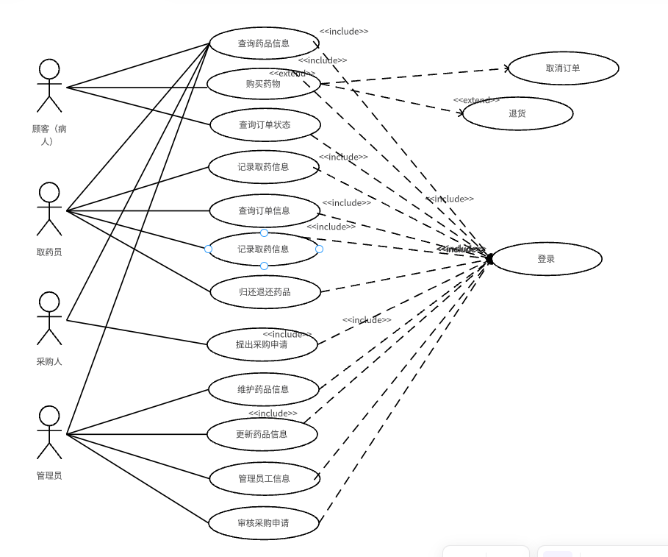
用例规约：
采购人员：
功能 | 描述
查询药品信息 | 采购人员可以查询药品的相关信息，包括已有药品和需要采购的药品
下订单 | 采购人员可以根据需要采购的药品，进行订单操作
查看订单状态 | 采购人员可以查看药品采购订单的状态
查看课程成绩 | 可查询已选课程的成绩
取药员：
功能 | 描述
查看药品库存 | 取药员可以查看药品的库存情况，以便进行取药操作
取药 | 取药员可以根据患者需求，从药品库存中取药
归还药品 | 取药员可以处理患者退还的药品
管理员：
功能 | 描述
添加药品信息 | 输入药品信息：管理员可以输入新药品的相关信息，包括药品名、成分、价格、生产期、有效期等  添加药品：管理员确认信息后，可以将新的药品信息添加到系统中
移除药品信息 | 查询药品信息：管理员能够查询系统中已有的药品列表。  选择移除药品：管理员可以选择不需要的药品。  移除药品：管理员确认后，可以将选定的药品从系统中移除
管理药品库存 | 查询药品库存：管理员能够查看系统中药品的库存情况。  修改库存数量：管理员可以修改药品的库存数量。
生成报表 | 选择报表类型：管理员可以选择生成的报表类型，如药品库存报表、采购订单报表等。  生成报表：管理员确认后，系统将生成相应类型的报表
采购人：
功能 | 描述
查询药品信息 | 查询已有药品：采购人员能够查看系统中已有的药品列表。  查询需要采购的药品：采购人员可以查看系统中需要进行采购的药品列表
前往药厂采购 | 选择药品：采购人员可以从需要采购的药品列表中选择药品。  指定药厂：采购人员可以指定从哪个药厂采购药品。  下订单：采购人员可以生成采购订单。
查看订单状态 | 查询订单状态：采购人员能够查看已生成的采购订单的状态

- 结合选题的核心业务，分析业务域中的实体及其约束。
- 药厂（Factory）
属性：药厂号（FactoryID，主键）、药厂名（FactoryName）
约束：药厂号是唯一的标识符，药厂名不能为空。
- 药品（Medicine）
属性：药品号（MedicineID，主键）、药品名（MedicineName）、成分（Ingredients）、性状（Properties）、价格（Price）、功效（Efficacy）、数量（Quantity）、生产期（ManufactureDate）、有效期（ExpirationDate）、药厂号（FactoryID，外键）
约束：药品号是唯一的标识符，药品名不能为空，数量应为正整数，生产期和有效期应符合日期格式，药厂号必须是已存在的药厂号。
- 病人（Patient）
属性：病人号（PatientID，主键）、病人名（PatientName）、病人症状（Symptom）、病人电话（PhoneNumber）
约束：病人号是唯一的标识符，病人名不能为空，病人电话应符合电话号码格式。
- 采购人（Purchaser）
属性：采购人编号（PurchaserID，主键）、采购人名（PurchaserName）、采购人电话（PurchaserPhoneNumber）、采购人账号（PurchaserAccount）、采购人密码（PurchaserPassword）
约束：采购人编号是唯一的标识符，采购人名不能为空，采购人电话应符合电话号码格式，采购人账号和密码不能为空。
- 取药员（collector）
属性：取药员号（CollectorID，主键）、取药员名（CollectorName）、取药员账号（CollectorAccount）、取药员密码（CollectorPassword）
约束：取药员号是唯一的标识符，取药员名不能为空，取药员账号和密码不能为空。
- 管理员（Administrator）
属性：管理员号（AdminID，主键）、管理员名（AdminName）、管理员账号（AdminAccount）、管理员密码（AdminPassword）
约束：管理员号是唯一的标识符，管理员名不能为空，管理员账号和密码不能为空。
- 入库（Inbound）
属性：入库号（InboundID，主键）、入库药品号（MedicineID，外键）、入库药厂号（FactoryID，外键）、采购人编号（PurchaserID，外键）、入库时间（InboundTime）、入库数量（InboundQuantity）
约束：入库号是唯一的标识符，入库时间应符合日期时间格式，入库数量应为正整数。
- 出库（Outbound）
属性：出库号（OutboundID，主键）、出库药品号（MedicineID，外键）、出库病人号（PatientID，外键）、取药员编号（CollectorID，外键）、出库时间（OutboundTime）、出库数量（OutboundQuantity）
约束：出库号是唯一的标识符，出库时间应符合日期时间格式，出库数量应为正整数。

- 数据库概念结构设计：做出系统的总体E-R图（实体名和联系名后加上自己的学号和姓名，实体的属性不要标出、联系的属性需要标明）。
VISIO绘的ER图
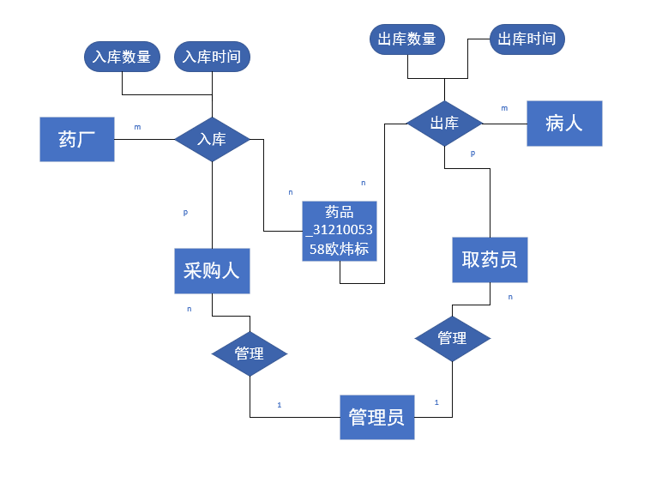

Power Designer的CDM
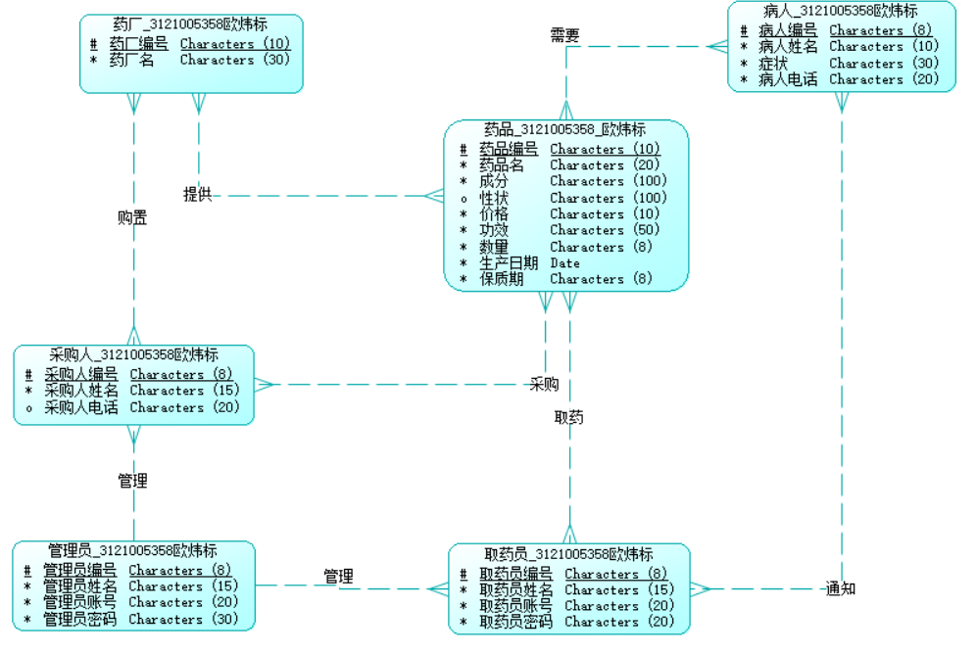

- 逻辑模型设计：将E-R图转换为关系模式（模式名后加上自己的学号和姓名）。
药厂（药厂号,药厂名）
药品（药品号，药品名，成分,性状,价格,功效, 数量,生产期,有效期,药厂号)
病人（病人号，病人名，病人症状,病人电话）
采购人（采购人编号，采购人名，采购人电话，采购人账号，采购人密码)
取药员号（取药员号，取药员名,取药员账号，取药员密码）
管理员(管理员号，管理员名，管理员账号，管理员密码)
入库（入库号，入库药品号，入库药厂号，采购人编号，入库时间，入库数量)
出库（出库号，出库药品号，出库病人号，取药员编号，出库时间，出库数量)

- 写出基本函数函数依赖集，并最小化。
药厂（药厂号,药厂名），平凡函数依赖
药品：药品号→药品名，成分，性状，价格，功效，数量，生产期，有效期，药厂号
药厂号→药厂名
病人：病人号 → 病人名，病人症状，病人电话
采购人：采购人编号 → 采购人名，采购人电话，采购人账号，采购人密码
取药员：取药员号 → 取药员名，取药员账号，取药员密码
管理员：管理员号 → 管理员名，管理员账号，管理员密码
入库：入库号 → 入库药品号，入库药厂号，采购人编号，入库时间，入库数量
出库：出库号 → 出库药品号，出库病人号，取药员编号，出库时间，出库数量

- 使用规范化理论分析上一步中每个关系模式的范式等级、按3NF的要求设计、优化数据库（需写明优化过程）。
对于关系药品（药品号，药品名，成分，性状，价格，功效，数量，生产期，有效期，药厂号），我们可以看到：药品号是该关系的候选键，因为它可以唯一标识每个元组。药厂号 → 药厂名 是非主属性完全函数依赖于候选键（药品号）。
所以，该关系已经是第三范式（3NF）。
其他关系同理。

- 使用Power Designer创建优化后的数据库的逻辑模型。
Power Designer的LDM
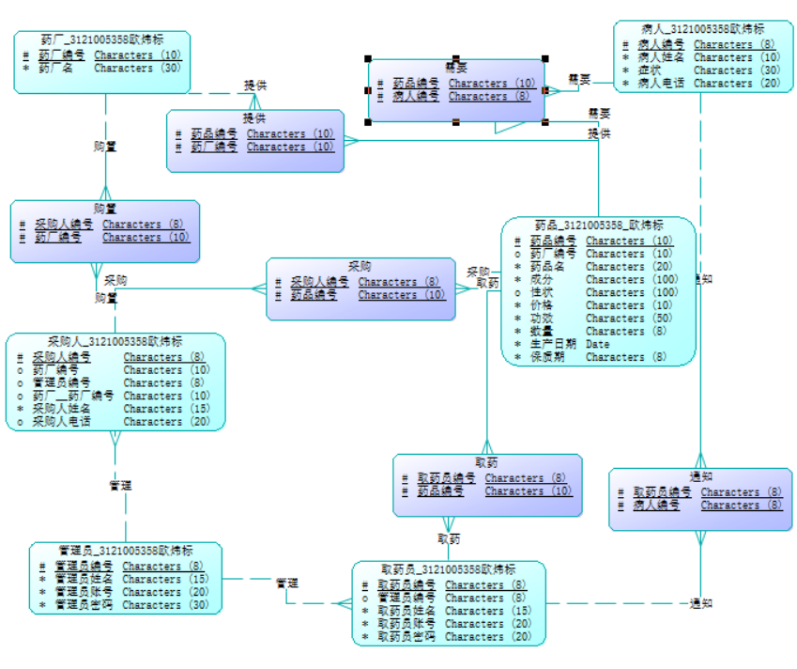

- 分析用户类型，并设计数据库的外模式。
设计外模式要满足不同用户的需求和角色。采购员主要关心的是与药品的库存数量相关信息，包括药品种类、价格等。因此采购人外模式可以包括药品数量、价格的视图。而取药员主要关注病人症状和以及药品的生产日期、功效等，故可以为其设计出药品功效视图。管理员主要负责系统的管理和维护，可以为其设计药品库存信息以及用户个人信息。

10）物理模型设计：DBMS使用SQL Server，为数据库设计物理模型（表名后加上自己的学号和姓名）。
Power Designer的LDM
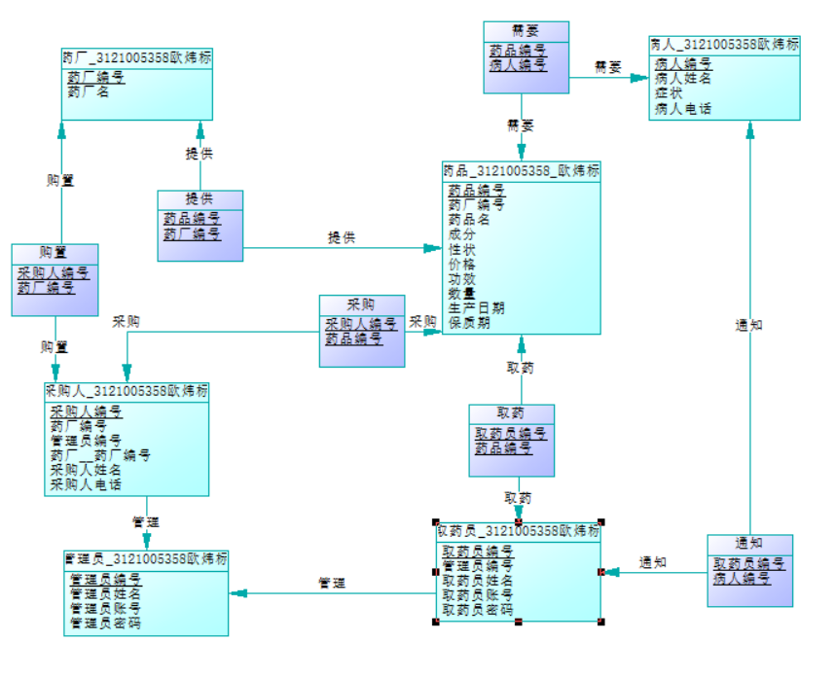

11）描述各基本表的结构（参照实验一中对表结构的描述格式）。
- 药厂表
字段名 | 代码 | 类型 | 约束
药厂编号 | fno | char(10) | 主键
药厂名 | fname | char(30) | 非空
- 药品表
字段名 | 代码 | 类型 | 约束
药品编号 | mno | char(10) | 主键
药厂编号 | fname | char(10) | 非空
药品名 | mname | char(2) | 非空
成分 | ingredients | char(100) | 非空
性状 | proepties | cahr(100)
价格 | price | char(10) | 非空
功效 | efficacy | char(50) | 非空
数量 | number | cahr(8) | 非空
生产日期 | manufacture | datatime | 非空
保质期 | period | cahr(8) | 非空
- 病人表
字段名 | 代码 | 类型 | 约束
病人编号 | pno | char(8) | 主键
病人姓名 | pname | char(10) | 非空
症状 | symptom | char(30) | 非空
病人电话 | pphone | cahr(20) | 非空
- 采购人表
字段名 | 代码 | 类型 | 约束
采购人编号 | eno | char(8) | 主键
药厂编号 | fno | char(10)
管理员编号 | ano | char(8)
采购人电话 | ephone | char(10) | 非空
采购人姓名 | ename | char(15) | 非空
采购人账号 | eaccount | char(20) | 非空
采购人密码 | epassword | cahr(20) | 非空
- 取药员表
字段名 | 代码 | 类型 | 约束
取药员编号 | cno | char(8) | 主键
管理员编号 | ano | char(8) | 非空
取药员姓名 | cname | char(15 | 非空
取药员账号 | caccount | char(20 | 非空
取药员密码 | cpassword | char(30) | 非空
- 管理员表
字段名 | 代码 | 类型 | 约束
管理员编号 | ano | char(8) | 主键
管理员姓名 | ano | char(15) | 非空
管理员账号 | aaccount | char(20) | 非空
管理员密码 | apassword | char(30) | 非空

2. 数据库的实施
使用Power Designer创建的数据库模型，实施数据库。
- 创建数据源（DBMS可选用SQL Server）。
测试连接成功的截图：
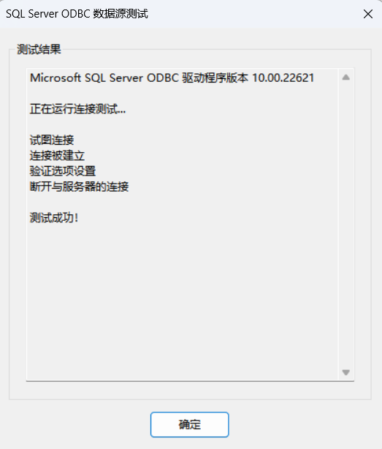
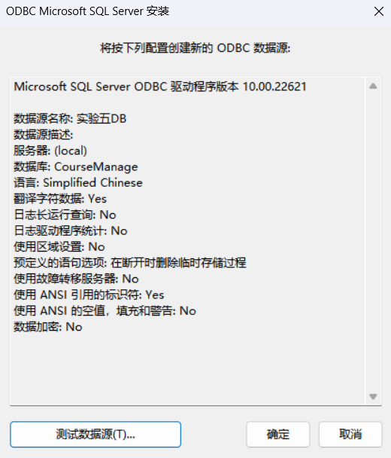
- 选择数据源，并连接数据库。
- 使用Power Designer实施数据库。
3.1 系统生成的SQL语句（选取两张表即可）：
/*==============================================================*/
/* Table: admin */
/*==============================================================*/
create table admin (
ano char(8) not null,
aname char(15) not null,
aaccount char(20) not null,
apassword char(30) not null,
constraint PK_ADMIN primary key nonclustered (ano)
)
go

/*==============================================================*/
/* Table: collect */
/*==============================================================*/
create table collect (
eno char(8) not null,
mno char(10) not null,
constraint PK_COLLECT primary key nonclustered (eno, mno)
)
go

3.2 执行生成的SQL语句，创建数据库。
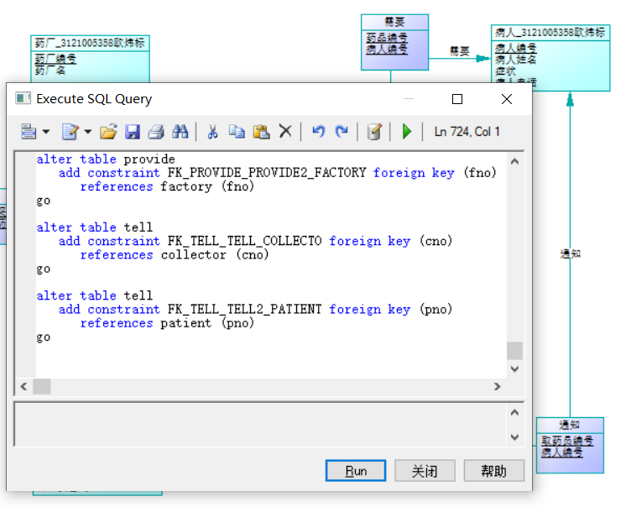
创建后登录SQL Server查看teaching数据库中生成的基本表及视图如下图所示：
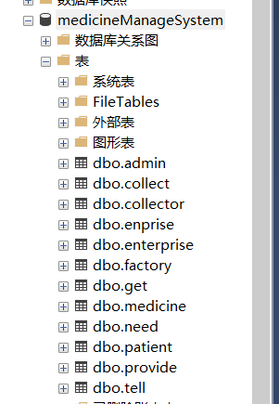

- 为数据库生成测试数据。
选择一个基本表，为其生成测试数据。截图：
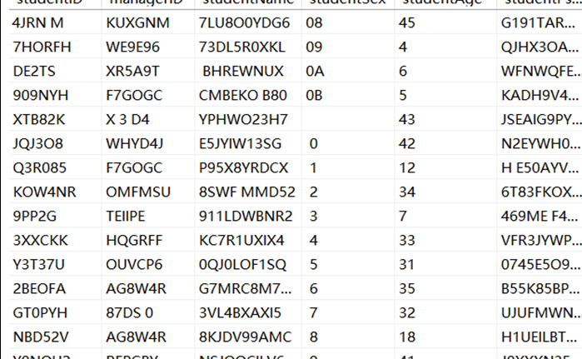

5）生成并查看数据库报告。
生成的报告中，有关基本表的部分（选取两张表即可）：
表取药员
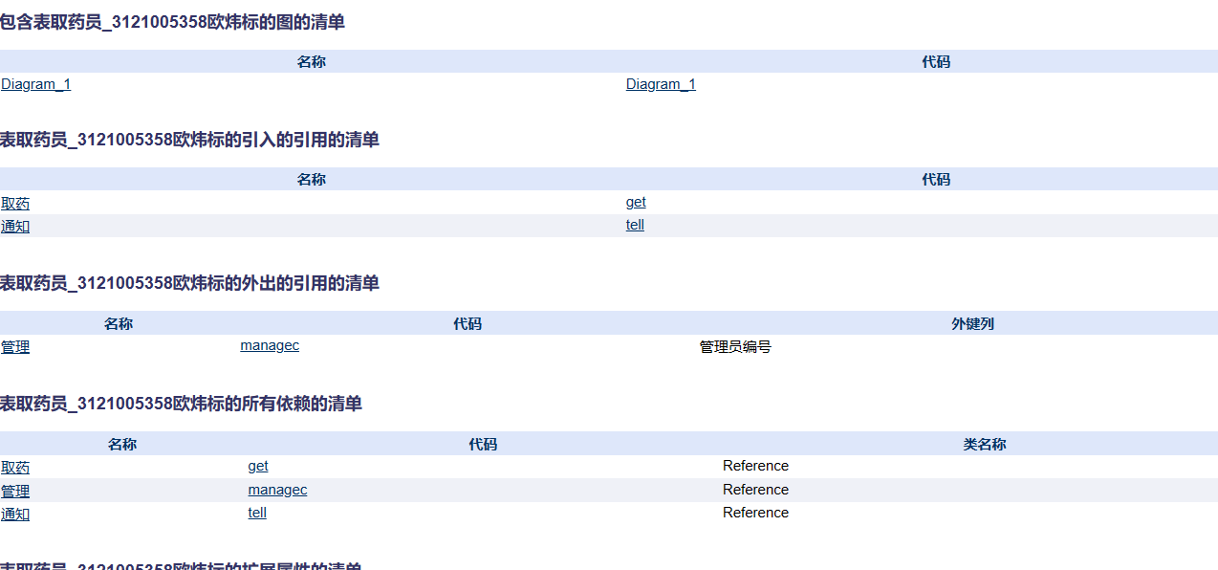
表管理员
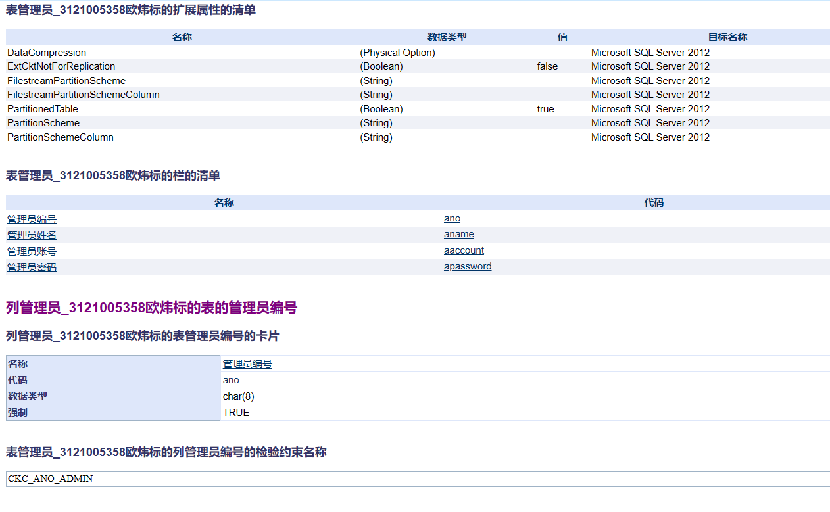

思考题：
- 简述你将如何把Power Designer应用于自己的数据库课程设计中？
由于Power Designer提供了直观的图形界面，我将利用其进行数据建模，以完成模型的设计。该工具方便定义和设计数据库中的基本表、主键、外键等结构，使建模更加便捷，同时也提高了其他用户对模型的理解。
Power Designer支持逆向工程，能够将数据库转换为数据模型，为我理解和维护数据库系统提供了重要帮助。此外，该工具还支持生成数据库报告，有助于我对数据库设计进行全面的分析与评估。
Power Designer提供了多种分析工具，可用于评估数据库设计的性能并提供相关的优化建议，从而使数据库课程设计更加完善。其综合性能和分析功能有助于确保数据库系统的有效性和可维护性。

